Press release

Not even sultry weather impels some Czechs to shower mčastějšímu sprchováníore often

Prague, 30 July 2017 – More often than at any other time, sweltering days make thoughts turn to a cooling bath. Some people even indulge in one several times a day, to wash away the sweat and refresh the body. However, there are those among us who aren’t impelled to jump in a shower every day, even in blistering heat. Zatímco vWhile dermatologists say that in winter it is best to bathe every second day, on hot days it is fine to parných dnech nás probere a zchladí častější, zato kratší sprchován í.cool down with more frequent yet shorter showers.Značka Jika , přední český výrobce koupelnové keramiky JIKA, a leading Czech producer of bathroom ceramicsa and obkladů a dlažeb, si proto nechala zpracovat průzkum, zda Češi mění s vé hygieni cké návyky během tropických dní.tiles, commissioned a survey to find out whether Czechs alter their hygiene habits during tropical weather.
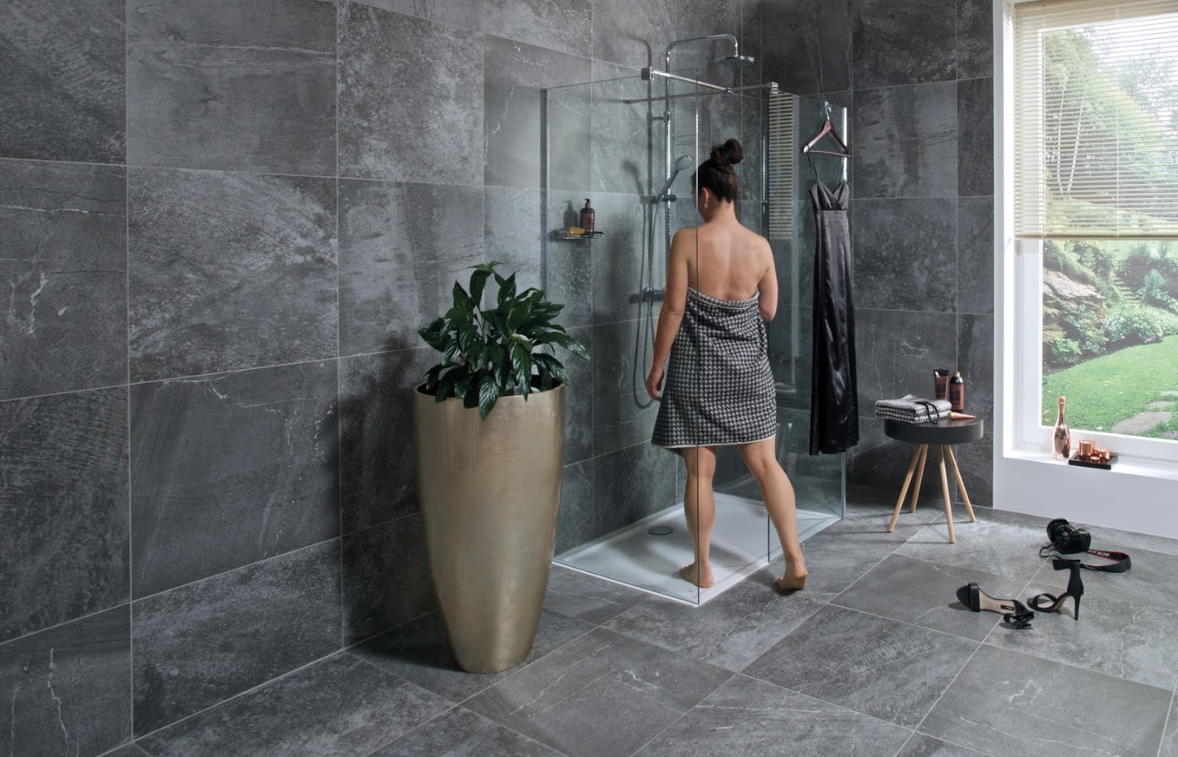
Among Czechs it is customary to bathe every second day
For most Czechs, Každodenní koupání je pro většinu Čechů denní rutinou.bathing is part of their daily routine. Denně roztočí kohoutek ve sprše dvě třetiny zTwo-thirds of them get into the shower each day nich, aby se před spaním umyli a čistí ulehli k spánku.before bed so they can lie down to sleep clean. This is most Nejčastěji to tak dělají lidé ve věku od 27 do 35 let a ve věkové kategori i 45 až 53 let.common in people 27 to 35 years of age and in the age group 45 to 53. Jednou denně se nejčastěji s prchují obyvatelé Plzeňského kraje (77,8 %) .DaDDaily showering is most common among residents of the Pilsen Region (77.8%). The cleanest N ejčistotnější jsou pak lidé na Královéhradecku,people are those in the Hradec Králové region, who may even indulge in a shower several times a day, whether it’s freezing or sweltering outside.
Quite often, Czechs bathe every second day. Countrywide, this is most prevalent in Praze ( 20,6 %) a vPrague (20.6%) and the Pardubickém kraji ( 20,0 %) je to zPardubice region (20.0%). In this regard, men surpass women. Bathing every other day is precisely the recommendation of Dr. doporučuje i MUDr.Tomáš Polák ze soukromé dermatovenerologické kliniky :Tomáš Polák, who works in a private dermatology clinic: “„ Každodenní koupání může vést kDaily bathing can lead to skin damage, because it disrupts the sebum layer formed on the body. PJe to patrné zvlášť u lidí se sušší kůží.PPeople with dry skin are particularly vulnerable to this. It can Otvíráme tím cestu ke vzniku různých ekzémů nebo vyrážek.It copen the door for various types of eczema or rash. Such Osvěžovat by se tito lidé měli maximálně jednou denně .“people should refresh themselves this way no more than once a day.”

With irostoucí teplotou roste i potřeba koupáníncreasing temperatures so rises the need for bathing
OnBěhem dnů, kdy rtuť teploměru šplhá vysoko nad 30 stupňů, se ale návyky Čechů přece jen mění.OOn days when the mercury climbs well above 30 degrees Celsius, the bathing habits of Czechs change.Ča stěji se sprchují víc e než tři čtvrtiny lidí. More than three-quarters of inhabitants shower more often. Inhabitants of the Olomouc region are most likely to wash away the sweat and Pot a špínu zgrime fromrozpálených ulic, kanceláří a dopravních prostředků častěji smývají obyvatelé Olomouckého kraje (90 ,0 %), hravě jim ale sekundují Pražané (89,7 %). sizzling streets, offices and vehicles (90.0%), with Praguers close on their heels (89.7%). Hot summer nights, when outdoor temperatures don’t fall below 20 degrees C, motivate Czechs to K bathe in the ranní koupeli pak Čechy donutí tropické letní noci, kdy teploty venku neklesají pod 20 stupňů Celsia.morning. Zhruba jedna čtvrtina Čechů ale přiznává, že je do sprchy víc e krát za den nenaženou ani parné dny, kdy se doslova topí ve vlastním potu .Roughly one-quarter of Czechs, however, admit that even on blistering days, when they are drowning in their own sweat, they don’t shower more than once a day.

Icy water does not cool you down on a hot day
Sprchování vShowering onhorkých dnech by mělo být přirozené. sultry days should be natural. Podle dermatologů stačí kAccording to dermatologists, it is sufficient to refresh yourself and wash off osvěžení a smytí potu několik kratších sprch během dne.sweat with a few short showers during the day.V In the summer, wlétě bychom se ale měli vyhýbat studené vodě, která zužuje cévy.e should avoid using cold water, which narrows the blood vessels. „Po takové sprše se člověk potí během chvíle znovu, ale o to víc."After such a shower, a person will soon be sweating again, but even more profusely. Voda na sprchování by celoročně měla být vlažná, protože právě tehdy ote vírá póry pokožky, ale zároveň ji nevysušuje.Any time of year, shower water should be tepid, because that’s when the pores of the skin open up yet the skin doesn’t dry out. Sprchování studenou vodou je vhodné hlavně vCold-water showering is suitable mainly in zimě, kdy posiluje obranyschopnost těla a imunitní systém ,“ dodává dermatol ogwinter, when it can boost the body’s natural defenses and immune system,” says Dr. PolákPolák .. A pokud se sprchujete několikrát denně, raději omezte používání gelů a mýdel.And if you are showering several times a day, it is best to limit the use of gels and soap.

About the survey
Průzkum byl realizován sThe survey was conducted uvyužitím platformy Ipsos Instant Research.sing the Ipsos Instant Research platform. Data was Sběr dat probíhal on-line formou v červenci 2017. V on-line dotazníku odpovídalo celkem 523 respondentů v reprezentativním zastoupení podle věku, regionu, velikosti bydliště a vzdělání.collected online in July 2017. Responding to the online questionnaire was a total of 523 people in a representative sample by age, region, size of residence, and education.

